פתרון למבחן גמר 20.8.98 מועד 95

נפתר ע"י צחי אבנור ועדן דרור.

שאלה 1:
- נכון.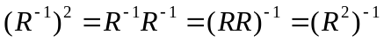.
- לא נכון. דוגמה נגדית: 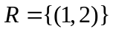. ואילו 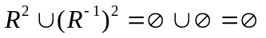.
- לא למדנו סגור ומאחר והחומר הנ"ל לא לבחינה גם לא פתרנו אותו.
שאלה 2:
נמצא את מספר הפתרונות למשוואה הראשונה: 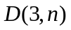. נציב את המשוואה הראשונה בשנייה. נקבל שמספר פתרונותיה הוא 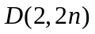. שלושת המשתנים הראשונים חייבים להיות פתרון של המשוואה הראשונה. נציב את המשוואה הראשונה פעם אחת ואת המשוואה השנייה פעם אחת במשוואה שלישית ונקבל: ← 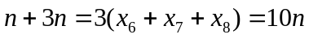 ← 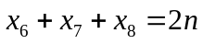 ולכן 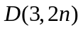. לפי עקרון הכפל מספר הפתרונות של המערכת הוא 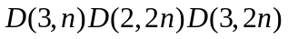.

שאלה 3:
- נפתח את הביטויים הנ"ל: 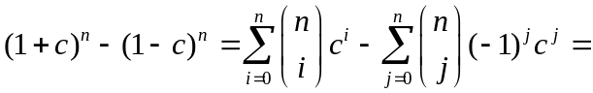 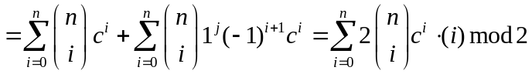 נסביר קצת עכשיו, יש שני אפשרויות: או שנקבל מקדם כפול או שנקבל 0 (כי – והם יבטלו אחד את השני). נסביר: מבחינת איברים שכן מופיעים בסכום: מחובר ראשון מתבטל, מחובר שני 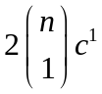 מופיע, אחריו 0 ואז 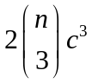 וכן הלאה. מספר האיבר קטן לחצי, לכן המונה רץ על חצי מהסכום כאשר המונים הזוגיים מתבטלים. לכן נוכל לרשום: 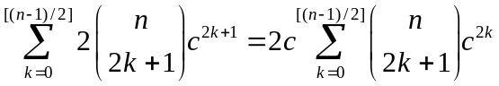. נשים לב שהתבטלות של איבר תלויה רק בזוגיות הופעתו ולא קשורה ב N. לכן את המופע הזוגי בסוף נוכל לבטל.
- נפתור את יחס הנסיגה כפי שלמדנו: משוואה אופיינית 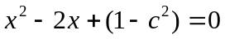 פתרונותיה הם (כמה לא צפוי): 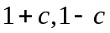. קיבלנו עתה 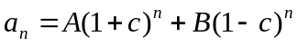. נציב תנאי התחלה 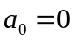 ונקבל ש 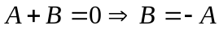. כאשר 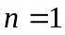 נקבל ש 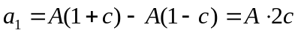. נחזור לנוסחה של 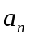: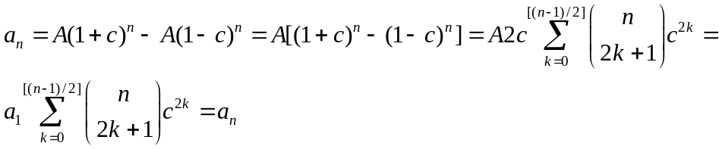. נעזרנו בשוויון שהוכחנו בסעיף א' וכן בכך שמצאנו ש 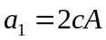.

שאלה 4:
- נתחיל ב a (זה מקום מצוין להתחיל). את האיבר הראשון נבחר מתוך n איברים. את השני מתוך n-1 האיברים שנותרו ואת השלישי מתוך ה n-2 שנותרו. כלומר: 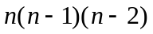. נמשיך ל b ונפתור: נבחר בדומה לקודם איבר שיופיע פעמיים בשלשה ואיבר שונה שיופיע פה אחת. על כל בחירה כזו יש 3 שלשות שונות (כל פעם האיבר השונה במיקום אחר) ולפי עקרון הכפל נקבל 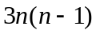. עכשיו נעבור ל c : זה קל – n שלשות. לכל איבר יש שלשה אחת. ונקנח ב d : נחבר את שלושת התוצאות ונקבל 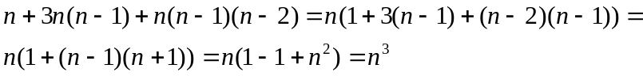 וזה בדיוק מה שצריך לצאת כי ידוע שמספר האיברים במכפלה קרטזית של קבוצה עם עצמה שווה למספר איברי הקבוצה כפול מספר הפעמים בהם מופיעה הקבוצה במכפלה 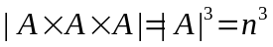.
- נחבר n שלשות שקולות (השלשות שכל איבריהן זהים) ונחבר את מספר השלשות עם שני איברים זהים חלקי 3 : 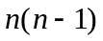 (לא משנה המיקום של האיבר השונה). נחבר כעת את מספר השלשות שכל איבריהן שונים זה מזה, בכל שלשה יש !3 סידורים לכן נחלק במספר זה ונקבל סה"כ: 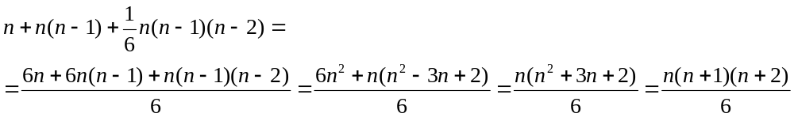
- יש כאמור 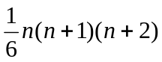, כל האיברים באותו מחלקה מקבלים אותה תמונה. לכן מספר הפונקציות הוא 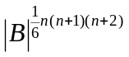, נציב 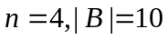 ונקבל 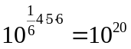.

שאלה 5:
שאלה זו נפתרה ע"י אורלי רז.
(א) אם f_{m;n}(P_{m}) = f_{m;n}(P_{n})
↓ ↓
P_{n} = P_{n}

לכן f_{m;n} חח"ע.
(ב) נסמן α,β פסוקים כך ש: f₀(α) = f₀(β) (*)
פסוק הוא ביטוי סופי לכן α,β הם סופיים כי הם מורכבים מפסוקים יסודיים של P_{i}.

n- מס. טבעי מהאינדקס i של כל פסוק יסודי Pi המופיע ב- α או ב- β, לכן:

f_{n;0}(β)= β ו f_{n;0}(α)= α

עפ"י ההנחה (*) נובע כי α=β, ולכן f₀ – חח"ע.

שאלה 6:
מכיוון שתחשיב הפרדיקטים לא למבחן לא פתרנו אותו.

שאלה 7:
- כיוון ראשון: נניח ש G קומוטטיבית ונוכיח ש f הומומורפיזם. לכל 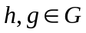 אמור להתקיים ושוויון זה נכון כי G קומוטטיבית ולכן f הומומורפיזם. כיוון שני: נניח ש f הומומורפיזם וראינו שזה מחייב את קיום השוויון 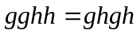, מכיוון שזו חבורה אפשר לצמצם את שני הצ'ופצ'יקים וקיבלנו ש 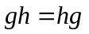 לכל ולכן G קומוטטיבית.
- נעזר בטענה הבאה: אם n זוגי קיים איבר שהוא הפכי של עצמו. נוכיח: אם n זוגי קיימים 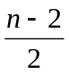 זוגות של איברים והפכיהם, כאשר ל e שהוא ההפכי של עצמו יש עוד איבר a בזוג. מאחר שלכל איבר יש הפכי נובע בהכרח שהאיבר a הוא ההפכי של עצמו. נוכיח את הטענה של ב' עצמה. אם n זוגי קיים איבר 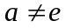 שהוא הפכי של עצמו ולכן 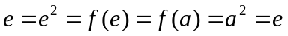 ו f לא חח"ע. אם n אי-זוגי, נוכיח ש f חח"ע: נשים לב שבמעבר האמצעי ניצלנו את העובדה שמדובר ב 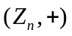. נוכיח שלא קיים איבר שהוא הפכי של עצמו: ב איבר הפכי של עצמו אם"ם 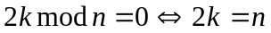 וכאשר n אי-זוגי זה פשוט לא יכול כי 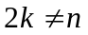. לכן אין איבר שהוא הפכי של עצמו ולכן f חח"ע.

שאלה 8:
לא פתרנו כי נגמר לנו הכוח. עמכם הסליחה. (אם מישהו מעוניין לפתור נוסיף את הפתרון בשמחה).

